Муниципальное бюджетное дошкольное образовательное учреждение «Детский сад № 6»

«Реализация здоровьесберегающих технологий в работе с детьми дошкольного возраста посредством применения нестандартного оборудования»

Подготовили: воспитатели
Мишарина Алла Евгеньевна
Ширяева Елена Леонидовна

г. Красновишерск 2019 г.
«Реализация здоровьесберегающих технологий в работе с детьми дошкольного возраста посредством применения нестандартного оборудования»
Использование здоровьесберегающих технологий в образовательном процессе для меня очень актуальна. Безопасность и здоровый образ жизни – это не сумма усвоенных знаний, а стиль жизни, адекватное поведение в различных ситуациях. Наша задача - всё, чему мы учим детей, они должны уметь применять в реальной жизни, на практике.
Важным направлением в формировании у детей основ здорового образа жизни является правильно организованная предметно-развивающая и двигательная среда. Она должна носить развивающий характер, быть разнообразной, динамичной, трансформируемой, полифункциональной.
В своей работе, мы используем новый современный подход к системе оздоровления и развития детей, в частности, применение следующих эффективных здоровьесберегающих технологий, обеспечивающих сохранение, укрепление и коррекцию здоровья дошкольников:
- дыхательная гимнастика;
- пальчиковая гимнастика;
- физкультминутки;
- бодрящая гимнастика после сна;
- адаптация;
- релаксация, психогимнастика;
- точечный массаж ( профилактика простудных заболеваний);
- профилактика и коррекция плоскостопия;
- гимнастика для глаз (профилактика нарушения зрения);
- физкультурные занятия;
- утренняя гимнастика (разные варианты);
- артикуляционная гимнастика;
- самостоятельная двигательная активность;
- подвижные игры;
- прогулки;
- досуги и развлечения;
- дни здоровья;
- работа с родителями.
Все формы оздоровления носят развивающий характер, способствуют формированию здорового образа жизни детей, воспитывают бережное отношение к своему организму, обеспечивают своевременное развитие жизненно необходимых двигательных навыков, способностей, а так же психических и физических качеств ребенка.
Реализуя здоровьесберегающие технологи, в работе с детьми мы применяем нестандартное оборудование, изготовленное своими руками, ведь новое спортивное оборудование - это всегда дополнительный стимул активации физкультурно-оздоровительной работы. На эффективность проведения занятий влияет качественная и глубоко продуманная предварительная работа по подготовке всех необходимых пособий и инвентаря, которые помогут проводить комплекс живо, эмоционально, интересно.
Массажные дорожки  Цель: профилактика плоскостопия у детей  Использование: гимнастика после сна, на физкультурных занятиях, в свободное время  Описание: тканевая дорожка с пришитыми пластмассовыми пробками; массажная пластиковая дорожка с пришитыми фломастерами, карандашами.  Использовать для массажа ступней, ходьба с целью профилактики плоскостопия. Точечный массаж ступней ног. | 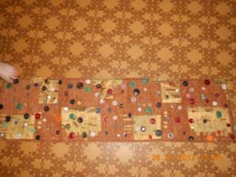
Массажные коврики  Цель: профилактика плоскостопия у детей  Использование: гимнастика после сна, на физкультурных занятиях, в свободное время | 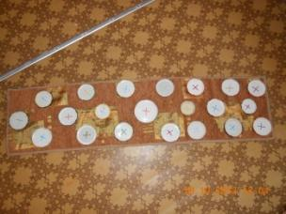
"Следы", "Ладошки"  Материал: линолеум  Цель: профилактика плоскостопия у детей  Использование: использовать для ходьбы с целью профилактики плоскостопия и закрепления основных цветов. | 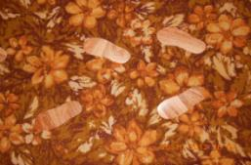  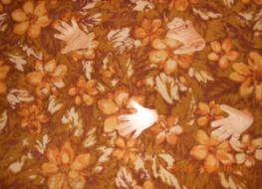
"Змейка"  Материал: формы от киндер-сюрпризов  Цель: Развитие мышц туловища, координации движений, ловкости  Формирование навыков самоконтроля, внимания. | 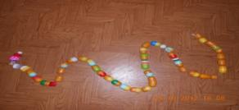
"Бильбоке"  Цель: Развитие глазомера, координации движений, быстроты реакции, внимания, ловкости рук. Воспитание волевых качеств, Формирование умения регулировать и координировать движения, навыков самоконтроля.  Материал: верхняя часть пластиковых бутылок, крышка, верёвочка.  Использование: игры «Кто самый ловкий?», «Попади в цель», игры соревновательного характера. | 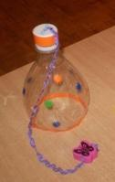  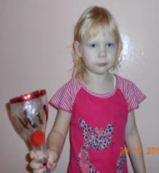
"Моталки"  Цель: развитие координации,  мелкой моторики рук, глазомера и ловкости. Материал: изготовлено из деревянных палочек и тесьмы. | 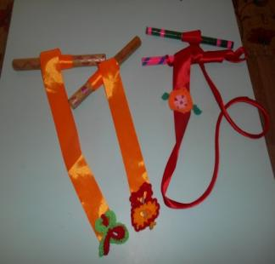
"Гантели"  Цель: развития силовых навыков.  Материал: изготовлены из пластиковых бутылок, цветного скотча и песка (или другого материала для их наполнения). | 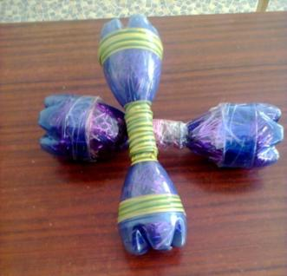
"Спортивный кубик"  Пособие изготовлено из картона, бумаги с силуэтами человека, выполняющего различные упражнения.  Предназначено для использования в самостоятельной игровой деятельности, организованной образовательной деятельности, для работы дома с родителями. Способствует укреплению мышц тела, развитию общеразвивающих упражнений, внимания, координации движений, быстроты реакции. | 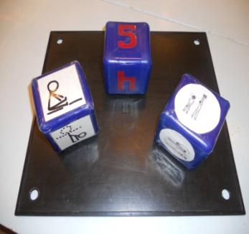
"Ходунки"  Цель: выполнения основных видов движения, для развития координации движения, для самостоятельной игровой деятельности.  Материал: деревянные бруски, бельевая веревка. | 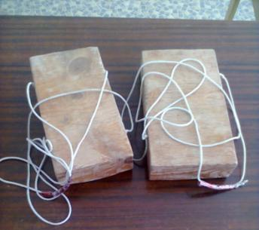
"Разноцветные мячики"  Материал: пластиковые мячики из цветных ниток, наполненные ватой, полиэтиленовыми кульками.  Цель: Развитие метательных навыков с разного расстояния и из разных положений, двигательной активности, ловкости движений.  Использование: метание в цель, для ОРУ, подвижных игр, массаж и самомассаж. | 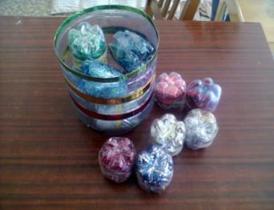
"Тоннель"  Цель: выполнении основных видов движения, в сюжетно-ролевых играх. Материал: 2алюминиевых обруча и плотной ткани. | 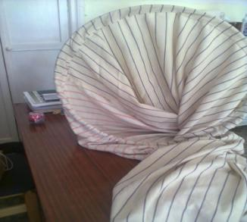
"Цветные ленточки"(султанчики)  Цель: развитие двигательной активности, ловкости движений.  Материал: цветные ленточки: полоски ткани, сделанные из атласных лент; косички: цветные шнурки заплетены в косичку, концы зафиксированы.  Использование: метание в цель, для ОРУ, подвижных игр.  Игра «Ловишки с хвостиками»: ведущий «ловишка» догоняет игрока и забирает у него хвостик-косичку (ленту), прикреплённую сзади на спине игрока (за пояс). | 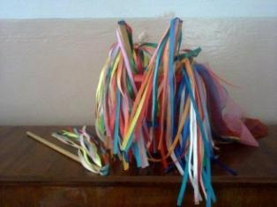
Массажные круги  Материал: клеенка, горох,  бобы, комешки  Цель: профилактика плоскостопия. | 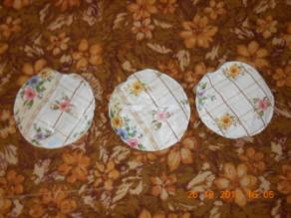
"Массажер"  Материал: формы от киндер-  сюрпризов, пластиковые трубки, шнур  Цель: укрепление мышц спины, рук, ног. | 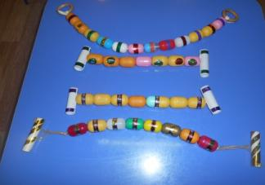
"Цветные веревочки"  Материал: разноцветные ленточки  Цель: развитие двигательной активности, ловкости движений, умение различать цвета. | 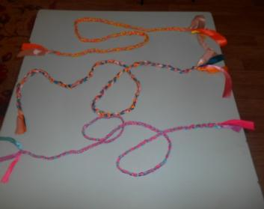
"Разноцветные ленточки"  Цель: развитие двигательной активности, ловкости движений. | 